INDICAÇÃO Nº 1032/2021

Excelentíssimo Senhor Presidente

Ementa: Remoção de árvore na Rua Silvio César Ciotto, defronte nº 247– Parque das Colinas.

INDICAMOS a Excelentíssima Prefeita Municipal de Valinhos, Senhora Lucimara Godoy Vilas Boas, obedecendo aos termos regimentais vigentes, dentro das formalidades legais e ouvido o esclarecido Plenário, que proceda a estudos e tome as legais e cabíveis providências, objetivando-se a fazer a remoção da árvore localizada na Rua Silvio César Ciotto, defronte nº 247 – Parque das Colinas.

Justifica-se a presente indicação, pois árvore está podre por dentro, e corre grande risco de queda.
Moradora da residência acima citada solicitou várias vezes à remoção e relata que em dias de ventos fortes, a árvore balança muito, e sua preocupação é o perigo de atingir algum carro ou pessoa que esteja passando pelo local.

Anexo, fotos.

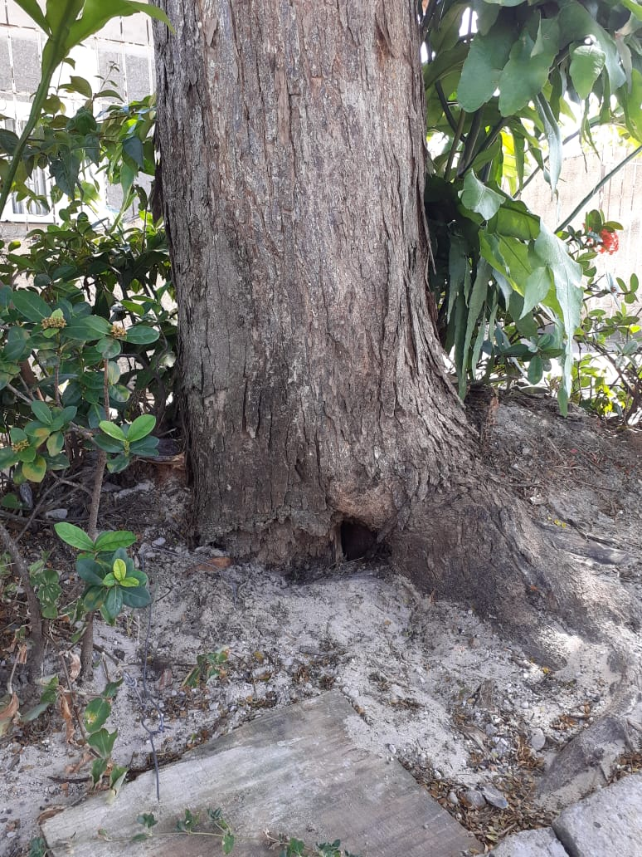

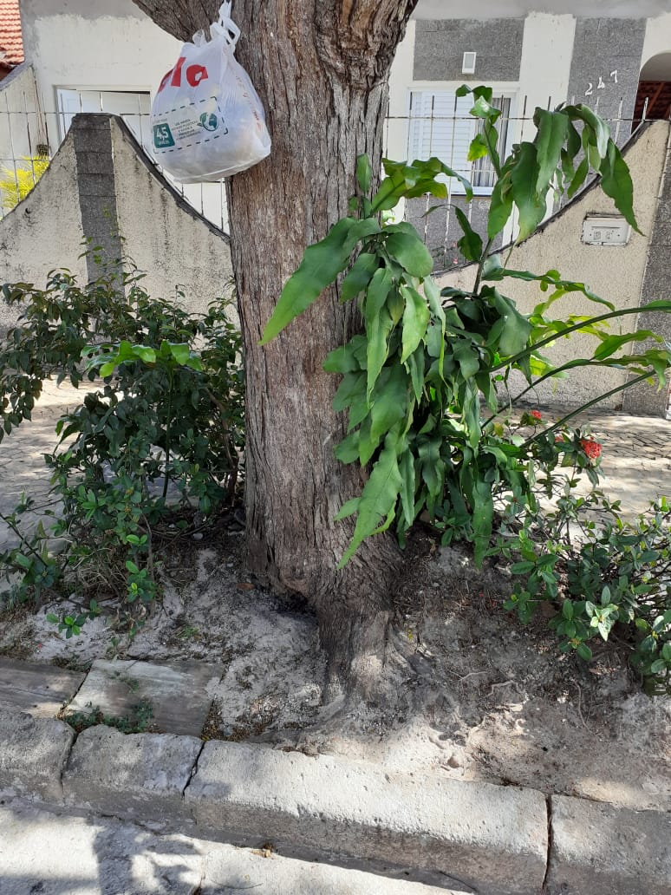
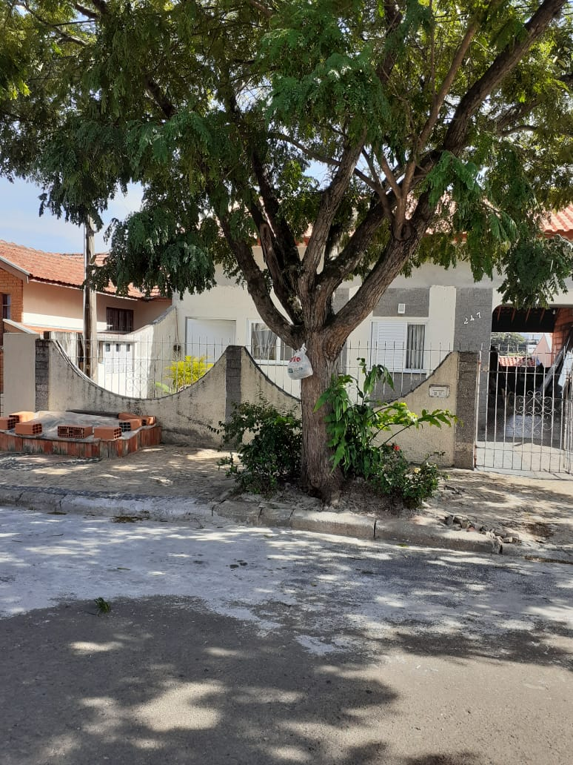

Diante do exposto, solicitamos a Senhora Prefeita Municipal, que estude com atenção esta nossa proposição e que na medida do possível procure atendê-la.

Valinhos, 07 de maio de 2021

______________________
FÁBIO DAMASCENO
Vereador

